Kriegsende im Raum Lauenburg a.d.Elbe:

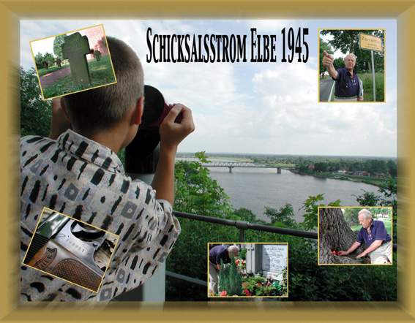
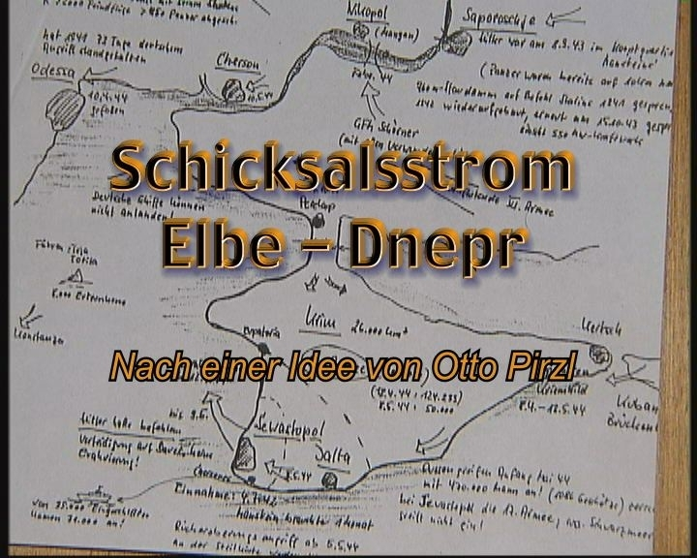
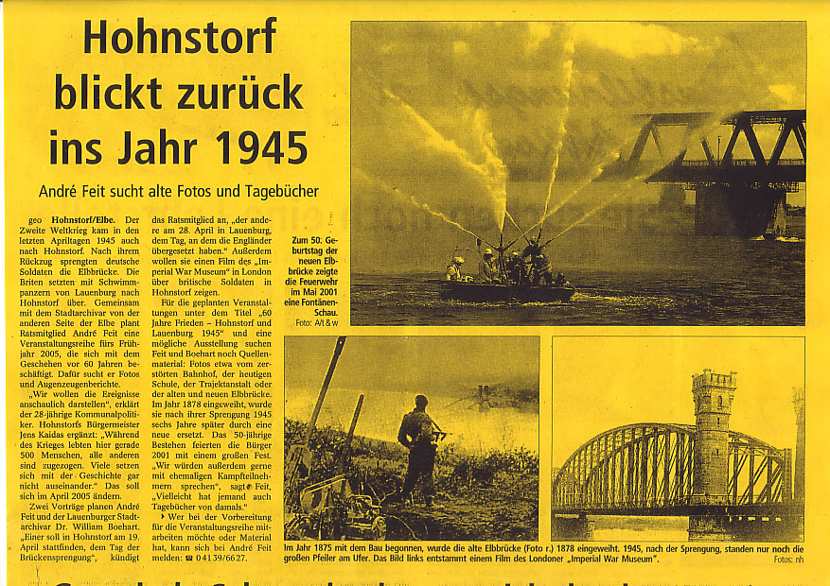
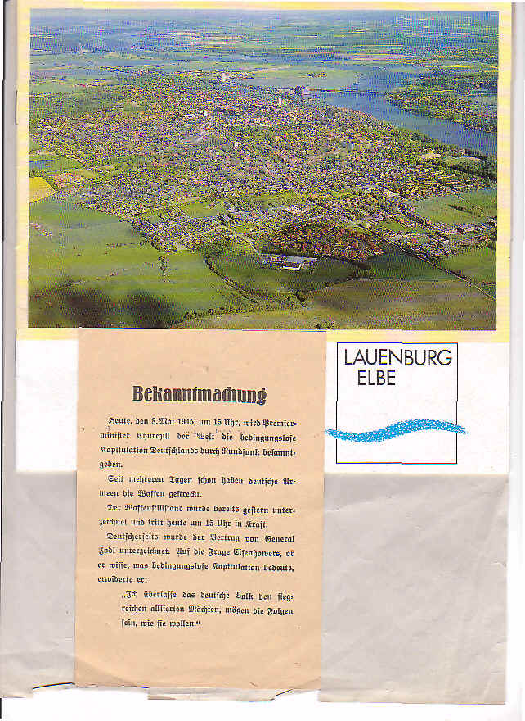

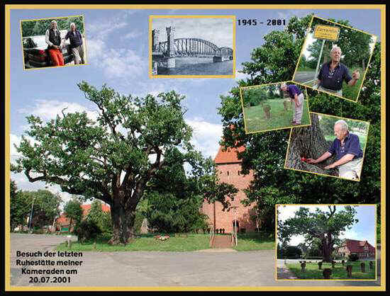
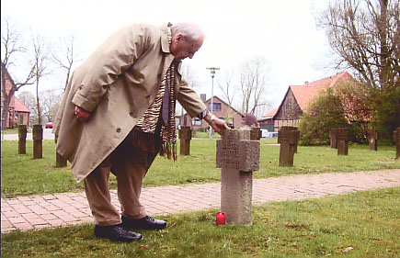

Die HOMEPAGE EUROPA ist mein Dank, meine Verpflichtung für alle Überlebenden und Toten des Krieges.
URL: http://www.homepage-europa.eu/
Geschichte am Strom
Längst verflossene Jahrzehnte zeichneten hier die greifbare Gegenwart.
Vergangenheit fühlen - Geschichte verstehen..........
Dem Herbst des Lebens begegnet man in der dichterischen Sprache sehr oft. Diesem Herbst folgt die Ruhe des Lebens in der Natur und auch im Menschen.
In dieser Jahreszeit, in der alle Pracht der Pflanzen und Bäume in der Natur im Abwerfen des Laubes in sich zurückzieht, erinnern sich die Menschen, dass auf Erden keine Bleibe für immer ist.
In dieser Zeit der Ruhe und des Alters möchte ich noch einmal in die Zeit 1945 - das Kriegsende - zurückführen.
Erlebtes Kriegsende an der ELBE aus meinen Notizen vom März bis Mai 1945 in Kurzform:
7. März 1945: Brücke von Remagen
17. März: Brücke von Remagen eingestürzt. - Die Brücke wurde trotz "Führerbefehl" alle Rheinbrücken zu sprengen, nicht gesprengt . Die Brückenkommandanten wurden hingerichtet.
Nunmehr begann der eigentliche Rückzug unseres Regimentes "134" im Norden mit wechselndem Kampfeinsatz durch die norddeutsche Tiefebene. In der Lüneburger Heide kam unter den Landsern das Gespräch auf, dass wir in Berlin der Armee Weng " beistehen" sollten. Der Ring um Berlin war jedoch schon geschlossen. ( 16./ 18. April sind die Russen an de Seloher Höhe an der Oder. Am 25. April treffen sich Russen und Amerikaner in Torgau, an der ELBbrücke.
Nach, für unsere Einheit schwersten Kämpfen bei starkem Artillerieeinsatz der Engländer beim Elbübergang LAUENBURG am 26./ 27. April war für jedermann das Ende dieses Krieges erkennbar. So zogen wir vom " Zuckerwäldchen" aus nach Norden. Die Engländer im Süden und Westen und die Russen drängen vom Osten.
Am 8. Mai 1945 wurden die Einheiten mit Flugblättern von der Kapitulation der Wehrmacht verständigt:
Bekanntmachung .
Heute, den 8.Mai 1945, um 15 Uhr, wird Premierminister Churchill der Welt die bedingungslose Kapitulation Deutschlands durch Rundfunk bekannt geben. Seit mehreren Tagen schon haben deutsche Armeen die Waffen gestreckt. Der Waffenstillstand wurde bereits gestern unterzeichnet und tritt heute um 15 Uhr in Kraft. Deutscherseits wurde der Vertrag von General Jodl untzerzeichnet. Auf die Frage Eisenhowers, ob er wisse, was bedingungslose Kapitulation bedeute, erwiderte er: "Ich überlasse das deutsche Volk den siegreichen alliierten Mächten, mögen die Folgen sein, wie sie wollen".
Das war also das Kriegsende im Jahre 1945!
Am 9. Mai 1945 in den Abendstunden ist unser Regiment "zwischen den Fronten" in Valluhn bei Zarrentin in die Kriegsgefangenschaft marschiert. Nach Abgabe unserer Waffen kamen wir geschlossen in ein Kriegsgefangenenlager nach Eutin und später nach Ostfriesland.
Diesen nüchternen Daten möchte ich den Gefallenen zur Ehre in einer einzigen Momentaufnahme doch näher treten:
Was Millionen von Soldaten aller Nationen in diesem Krieg erlebten, erduldeten und ertragen haben, dies will ich versuchen stellvertretend hier schildern, so zu schildern, wie alle Soldaten es erlebten:
Die letzten Kampftage.
Der Ring um Berlin war geschlossen. Im Westen und Süden standen Amerikaner und Engländer. Lauenburg an der Elbe war für die Deutsche Armee ein letzter Brückenkopf.
Die Engländer schossen mit Granatwerfern. Messerscharf rasten die Splitter über den Boden hin. Aber ein jeder sah mit geschwindem Blick die Mulden, die kleinsten Vertiefungen, die ausreichten, um einem Körper Deckung zu geben. Die Zeit flog dahin. Die Einheit sammelte sich. Man dachte gar nichts anderes, außer - :" ich lebe noch".
Dann kamen die Bomber und ließen ihre schwarze Saat herniederprasseln, so dass es gut war, wenn man ganz tief in einem Erdloch war. Da fegten wieder die Splitter, der starke Luftstoss über dir hinweg, als wäre man nicht beteiligt. Und doch war noch kein Ende abzusehen. Der Gegner schlief nicht. Nun griff er mit starkem Artilleriefeuer an. Flüche und Stöhnen, Zorn und Erbitterung begleiteten die Herzen aller unserer Soldaten in diesem Kampf - der Gegner wollte diesen Brückenkopf vernichten. Um Lauenburg lagen wir in tausenden Schützenlöchern und Bombentrichtern und warteten. Es war so, als hätte der Gegner trotz der Überzahl von Geschützen, Flugzeugen und Panzern nicht genug an der Vernichtung.
Wenn auch die Verzweiflung über die endlosen Angriffe groß war, der Übergang über die Elbe, für die Reste der Deutschen Wehrmacht, wurde gehalten bis alle Einheiten über der Elbe waren.
Im Vorfeld der Kirche in Hittbergen ( Lauenburg a.d. Elbe) liegen die Gefallenen dieser letzten Kriegstage.
Unter ihnen mein letzter Kamerad, Walter Mattel, der neben mir im gleichen Erdloch liegend, gefallen ist. Er war noch 1 Monat jünger als ich, Jahrgang 1920.
Die Feuerglocke dröhnte. Sie schlug nicht im dumpfen Gong. Sie orgelte wie ein schlechter Balg. Die Artillerie wichste in unsere Reihen. Längst waren die krächzenden Dohlen geflohen. Die Granaten wühlten feuerglühend in unsere Stellungen. Die letzten Feuerschläge hackten geschlossen auf uns herum. Das Herz schlug heftig. Man presste die Hände aufeinander , dass die Knöchel weiß wurden und der Dreck der Erde aus den schmutzigen Fingern kam. Jetzt ein wenig Glück - und die ganze Geschichte konnte nicht mehr schief gehen. Da wird es plötzlich finster um mich herum und die Wände des Bombentrichters scheinen zusammenzurücken, ein fürchterlicher Druck presst mir die Kehle zu und ich sehe nur noch wie Walter neben mir rückwärts niedersinkt. Dann war Ruhe..............
In Hittbergen liegen die Gefallenen vereint:
14. April 1945: Kurt Rühling, 17. April: Gustav Müller, Heinrich Voss, 18. April: Wilhelm Holstein(*08.04.1911), Walter Mattel (* 26.10.1920 ), Johann Lempertz (* 26.12.1896), 19. April: Ludwig Formanek (* 12.08.1925). Max Liedke, Hermann Blank, Otto Lakuda (*21.03.1915), Johann Pallaczek (*18-05.1920), Gerhard Schroetter (* 18.05.1927), Vieth, August Westro, Herbert Worbs,.....April 1945 Erika Schmidt (*15.11.1924), 20. April: Wilhelm Brosch, 22. AprilMarschalk. 29. April: Rabann, 30. Mai: Siegmar Engel (*03.12.1925), 19.04 bis 21.06 1945: 8 Unbekannte Soldaten
Die letzten Kameraden, die echte, tiefe und bewährte Kameradschaft, die mehr als ein Wort, ein verschmückter Begriff, zusammenstanden, zusammen kämpften und wie dann Überlebende mit gesenktem Helm vor den Gräbern standen - Trotz der vorbeiführenden Straße ist heute diese Kriegsgräberanlage in Hittbergen ein Ort der Stille und Einkehr, sowie Besinnung und Friedensauftrag für uns.

